**ぐんまシチズンシップ・アカデミー**

**参加者募集！**

県議会議員と意見交換してみませんか？

政治の現場である県議会で、議員の一般質問を生で傍聴し、議員と直接意見交換してみませんか。議員と直に接し、その人となりや課題意識を知れば、あなたの政治への関心がぐっと高まります。

１　実施日程（予定）第１回　令和７年９月２４日（水）

　　　　　　　　　　第２回　令和８年２月２６日（木）

２　応募方法　○○大学・短期大学の事務局まで御連絡ください。

　　　　　　　☎　○○○－○○○－○○○○

３　実施内容　県議会の一般質問を傍聴した後、一般質問をした議員を

交えてグループ形式で約１時間の意見交換を行います。

【過去の様子】https://www.pref.gunma.jp/site/gikai/670078.html

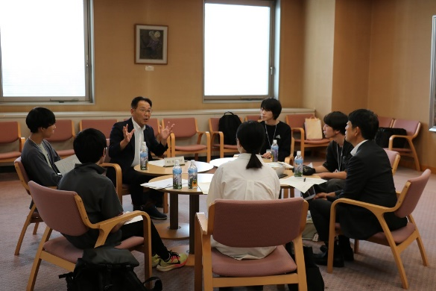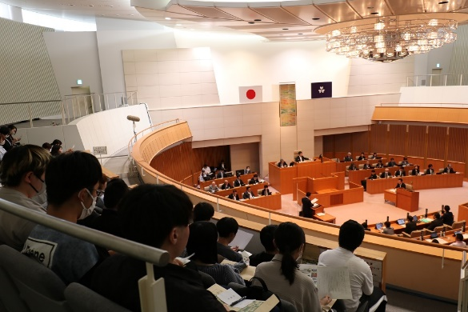

【本会議場で一般質問傍聴中】　　　　　　 【展示ホールなどで意見交換】

意見交換の内容は、傍聴した内容に限らず、

日頃の思い、県政への提言など、何でも結構です。

熱のこもった議員の一般質問のやりとりを

本会議場の傍聴席で傍聴します。



こちらから県議会の募集案内ＨＰを御覧いただけます。

**問合せ先　群馬県議会事務局政策広報課**

**☎　027-226-4132**

**📧　giseisaku@pref.gunma.lg.jp**